XXXI. DRUŻYNOWI, PRZYBOCZNI I INSTRUKTORZY 1924 - 2001.

LP | od | do | funkcja | stopień | imię i nazwisko
1924 - 1939
1 | 01.09.1924 | 13.02.1929 | Drużynowy | wyw. | Roman Kierzkowski
 |  |  | Przyboczny |  | Adolf Netzel
2 | 13.02.1929 | 13.01.1929 | Drużynowy | wyw. | Kazimierz Tomaszewski
 |  |  | Przyboczny |  | Adolf Netzel
* | 13.01.1929 | 16.10.1930 | Drużynowy | wyw. | Roman Kierzkowski
 |  |  | Przyboczny | wyw. | Adolf Netzel
3 | 16.10.1930 | 05.10.1931 | Drużynowy |  | Kazimierz Kwiatusiński
 |  |  | Przyboczny | ćwik | Adolf Netzel
4 | 05.10.1931 | 13.06.1933 | Drużynowy | ćwik | Adolf Netzel
5 | 13.06.1933 | 30.09.1933 | Drużynowy | HR | Wiktor Zając
 |  |  | Przyboczny | młodz. | Edward Mokrosiński
 |  |  | Przyboczny | wyw. | Józef Kołodziejczyk
* | 01.10.1933 | 30.10.1933 | Opiekun | hm. | Roman Kierzkowski
* | 01.11.1933 | 05.09.1936 | Drużynowy | HR | Wiktor Zając
 | 01.11.1933 |  | Przyboczny | młodz. | Eugeniusz Tomczyk
 |  |  | Przyboczny | młodz. | Edward Mokrosiński
 |  |  | Przyboczny | wyw. | Józef Kołodziejczyk
6 | 05.09.1936 | 09.12.1936 | Drużynowy | ćwik | Gerard Gwizdka
 |  |  | Przyboczny |  | Piotr Skarbowicz
7 | 09.12.1936 | 07.04.1937 | Drużynowy |  | Piotr Skarbowicz
 |  |  | Przyboczny | ćwik | Zdzisław Dymkowski
8 | 07.04.1937 | 20.12.1938 | Drużynowy | ćwik | Tadeusz Cichecki
9 | 20.12.1938 | 15.09.1939 | Drużynowy | ćwik | Aleksander Szczepaniak

Okupacja hitlerowska 1939-1945
*** | 03.04.1940 | 19.01.1945 | Drużynowy  Drużyny w konspiracji | phm. | Zdzisław Fangrat "Jeleń"

Komenda Chorągwi Harcerzy ZHP w konspiracji 1939
*** | 30.10.1939 | 15.12.1939 | Komendant Chorągwi | phm. | Józef Pawliczak (XIII Łódzka Drużyna Harcerzy)
 |  |  | Z-ca Komendanta | hm. | Roman Kierzkowski
Główna Kwatera Harcerzy ZHP
1 | 18.05.1945 | 04.05.1948 | Naczelnik Harcerzy | hm. | Roman Kierzkowski
1945 - 1950
10 | 19.03.1945 | 20.09.1947 | Drużynowy | HO | Jerzy Pfajffer
11 | 20.09.1947 | 15.03.1948 | Drużynowy |  | Jan Wiciński
 |  |  | Przyboczny | ćwik | Jan Natkaniec
12 | 15.03.1948 | 30.12.1949 | Drużynowy | HO | Jan Natkawiec
 |  |  | Przyboczny |  | Jan Nawrocki
13 | 30.12.1949 | 13.09.1950 | Drużynowy | pionier | Jan Nawrocki
 |  |  | Przyboczny |  | Józef Małolepszy
 |  |  | Przyboczny |  | Mirosław Żetelski

1950 - 1956

Po likwidacji ZHP i utworzeniu „Organizacji Harcerskiej” i „OHPL”

przekształcono Drużynę w

130 Ogniwo „OH” z patronem Józefem Bemem.
14 | 01.01.1951 | 30.10.1956 | Drużynowy | phm. | Zygmunt Kossakowski
Po reaktywowaniu ZHP przez Zjazd Łódzki 1956-2001
15 | 01.12.1956 | 01.09.1958 | Drużynowy | pwd. | Józef Małolepszy
 |  |  | Przyboczny |  | Korkosiński
 |  |  | Przyboczny |  | Zbigniew Małolepszy
16 | 01.06.1958 | 01.09.1958 | Drużynowy |  | Korkosiński
* | 01.09.1958 | 01.09.1962 | Drużynowy | phm. | Zygmunt Kossakowski
 |  |  | Przyboczny |  | Ryszard Kołodziejczyk
 |  |  | Przyboczny |  | Stanisław Rogiewicz
17 | 01.09.1962 | 02.09.1964 | Drużynowy | pwd. | Jan Siekierski
18 | 02.09.1964 | 01.10.1966 | Drużynowy | wędr. | Zbigniew Leśniewicz
 |  |  | Przyboczny |  | Bogdan Misiała
19 | 01.09.1966 | 01.09.1967 | Drużynowy | wędr. | Bogdan Misiała
20 | 01.09.1967 | 18.11.1968 | Drużynowy | pwd. | Jerzy Szczakowski
21 | 18.11.1968 | 01.09.1969 | Drużynowy | trop. | Sławomir Brząkala
22 | 01.09.1969 | 01.09.1971 | Drużynowy | wędr. | Czesław Kuchta
23 | 01.09.1971 | 01.09.1973 | Drużynowy | phm. | Bogusław Rurarz (Śliwerski) "Lew"
 |  |  | Przyboczny | pion. | Jacek Jarzębski
 |  |  | Przyboczny | odkr. | Andrzej Bant
 |  |  | Przyboczny | pwd. | Paweł Rutkowski
 |  |  | Przyboczny | pwd. | Wojciech Rurarz (Śliwerski)
 |  |  | Przyboczny | przod. | Tomasz Kowalski
 |  |  | Przyboczny | wędr. | Piotr Kantor
24 | 01.09.1973 | 01.09.1975 | Drużynowy | org. | Piotr Kantor
 |  |  | Przyboczny |  | Marek Sobczak
25 | 01.09.1975 | 01.09.1976 | Drużynowy |  | Marek Sobczak
 |  |  | Przyboczny |  | Dariusz Czekaj
26 | 01.09.1976 | 01.09.1977 | Drużynowy | wędr. | Wojciech Żebrak
 |  |  | Przyboczny |  | Krzysztof Kucharski
 |  |  | Przyboczny |  | Tomasz Człapa
27 | 01.09.1977 | 30.05.1978 | Drużynowy |  | Grzegorz Krysiński
 |  |  | Przyboczny |  | Mirosław Krysiński
28 | 30.05.1978 | 30.11.1978 | Drużynowy | przod. | Ryszard Juściński
 |  |  | Przyboczny | odkr. | Krzysztof Mużdżak "Stalowy"
29 | 30.11.1978 | 30.12.1980 | Drużynowy | pion. | Krzysztof Mużdżak "Stalowy"
 |  |  | Przyboczny | odkr, | Marek Adamczewski
 |  |  | Przyboczny | odkr. | Marek Duliasz
* | 30.12.1980 | 13.03.1981 | Opiekun Drużyny | pwd. | Jacek Grzelak
*** | 13.03.1981 | 28.09.1985 | Drużynowy | pwd. | Stalowy
 |  |  | Przyboczni | H.R | Robert Jaruga
 |  |  |  | org. | Grzegorz Armacki
 |  |  |  | H.O. | Iwona Janicka "Tabaza"
 |  |  |  | pion. | Przemysław Kirchow
 |  |  |  | pion. | Ireneusz Pankonin
 |  |  |  | pion. | Dariusz Terlecki
 |  |  |  | pion. | Waldemar Zazuliński
 |  |  |  | wędr. | Jacek Marjański
 |  |  |  | wędr | Tomasz Golisz "Zielony"
 |  |  |  | pwd. | Paweł Gieryński "Cietrzew"
 |  |  |  | wędr. | Arkadiusz Wożniczka "Głuszec"
 |  |  |  | H.O. | Piotr Mielczarek "Łapa"
30 | 28.09.1985 | 02.05.1987 | Drużynowy | H.R. pwd. | Paweł Gieryński "Cietrzew"
 |  |  | Przyboczni | H.O. pwd. | Piotr Mielczarek "Łapa"
 |  |  |  | wędr. | Grzegorz Pysklak "Jastrząb"
 |  |  |  | H.O. pwd. | Wojciech Gieryński "Świstak"
 |  |  |  | pwd. | Tomasz Cieślak "Sokół"
*** | 02.10.1987 | 07.02.1989 | Drużynowy | H.R. phm. | Stalowy
 |  |  | Przyboczni | wędr. | Grzegorz Wiśniewski "Żbik"
 |  |  |  | pwd. | Piotr Rosiński "Zośka"
 |  |  |  | H.O. pwd. | Wojciech Gieryński "Świstak"
 |  |  |  | odkr. | Jarosław Pruś "Struś"
31. | 07.02.1989 | 30.10.1989 | Drużynowy | pwd. | Jarosław Pruś "Struś"
 |  |  | Przyboczni | trop. | Jarosław Gawryś "Kangur'
 |  |  |  | odkr. | Tomasz Zychalski "Lis"
 |  |  |  | b. stop. | Adam Lipiński
*** | 30.09.1989 |  | Drużynowy | H.R. hm. | Stalowy
 |  | 1999 | Przyboczni | H.R. pwd. | Piotr Mielczarek "Łapa"
 |  |  |  | wędr. | Tomasz Żychalski "Lis"
 |  |  |  | H.O. pwd. | Grzegorz Wiśniewski "Żbik"
 |  |  |  | H.O. pwd. | Grzegorz Bednarowski "Wilk"
 |  |  |  | H.O. pwd. | Paweł Wewióra "Rudzik"
 |  |  |  | ćwik | Kiejstut Gąsiorkiewicz "Tygrys"
 |  |  |  | trop. | Paweł Kosęda "Kos"
 |  | 2002 | Sieciomistrz | H.O. pwd. | Marcin Jabłoński "Puszczyk"
 |  |  | Księgowy | H.O. pwd. | Jarosław Kmit "Dachu"
 |  | 1999 |  | H.O. | Artur Worach "Jastrząb"
 |  |  | Kwatermistrz | HR pwd. | Adrian Seliga „Gryf”
 | 1999 |  |  | HR phm. | Mariusz Jabłoński „Pantera”
 | 11.11.1999 |  | Sieciomistrz | pwd. | Bartosz Giełzak
 | 16.07.2000 | 30.09.2000 |  | H.O. pwd. | Adam Szymański “Tukan”
 | 16.07.2000 |  |  | HR phm. | Mariusz Jabłoński „Pantera”
 | 13.03.2001 |  |  | ćwik. | Przemysław Szwajkowski „Bóbr”
Instruktorzy Drużyny:
 | 1981 |  |  | HR hm. | Andrzej Marjański "Pstrąg"
 | 1981 | 1983 |  | hm. | Mirosław Merski
 | 1981 | 1982 |  | org. | Piotr Sierpowski
 | 1983 | 1985 |  | hm. | Bogusław Śliwierski "Lew"
 | 1982 |  |  | HR. hm. | Bolesław Zajączkowski "Mech"
 | 1993 | 1996 |  | phm. | Sławomir Kaczmarek "Puchacz"
 | 1995 | 1995 |  | HO pwd. | Paweł Wewióra "Rudzik"
 | 1999 |  |  | HR phm. | Mariusz Jabłoński „Pantera”
GROMADY ZUCHOWE STALOWEJ TRZYNASTKI

Gromada „MOHIKAN” - pierwsza Gromada Zuchów w Polsce
1 | 22.10.1932 | 02.09.1933 | WÓDZ GROMADY | phm. | Zdzisław Fangrat "Winnenton"
 |  |  | Szóstka Kogutów |  | Antoni Figiel
 |  |  | Szóstka Kukułek
2 | 1.11.1934 | 01.12.1936 | WÓDZ GROMADY |  | Piotr Skarbowicz

Gromada „COW - BOY” druga Gromada Stalowej Trzynastki
1 | 12.04.1933 | ? | WÓDZ GROMADY |  | Tadeusz Piwnicki „Ognista Ręka”
 |  |  | Szóstka Komanczów
 |  |  | Szóstka Lampartów
 |  |  | Szóstka Panter

Gromada Zuchów „DĘBOWE BRACTWO”
1 | 03.09.1983 | 01.09.1984 | WÓDZ GROMADY | H.O. | Paweł Wika "Dębowy Brat"


XIII Łódzka Gromada Zuchów „LEŚNE SKRZATY”

1 | 17.10.1987 | 30.10.1988 | WÓDZ GROMADY | pwd. | Sławomir Majewski "Łoś"
 |  |  | Przyboczny | och. | Jarosław Przywara
2 | 30.10.1988 | 29.01.1989 | WÓDZ GROMADY | wyw. | Sławomir Galant "Róża"
3 | 29.01.1989 | 22.02.1999 | WÓDZ GROMADY | pwd. | Piotr Rosiński "Zośka"
4 | 22.02.1989 | 17.03.1990 | WÓDZ GROMADY | trop. | Jarosław Przywara
5. | 17.03.1990 | 14.05.1992 | WÓDZ GROMADY | H.O. pwd. | Tomasz Łuczk "Orlik"
 |  |  | Przyboczni | b. stop. | Mariusz Krzywnicki
 |  |  |  | och. | Mateusz Kruzerowski
 |  |  |  | odkr. | Kiejstut Gąsiorkiewicz "Tygrys"
6 | 14.05.1992 | 13.03.1995 | WÓDZ GROMADY | H.O. pwd. | Marcin Jabłoński "Puszczyk"
 |  |  | Przyboczni | H.O. pwd. | Tomasz Łuczak "Orlik"
 |  |  |  | och. | Mateusz Kruzerowski
7 | 13.03.1995 | 01.09.1995 | WÓDZ GROMADY | młodz. | Kazimierz Dorociński
 |  |  | Przyboczni | b. stop. | Piotr Czech "Gniewosz"
 |  |  |  | ćwik | Piotr Głębocki
 |  |  |  | b. stop. | Krzysztof Kukulak
 |  |  |  | wyw. | Robert Kamiński „Kuguar”
 |  |  |  | młodz. | Robert Kaźmierczak
8 | 01.09.1995 | 07.05.1997 | WÓDZ GROMADY | młodz. | Piotr Czech "Gniewosz"
 |  |  | Przyboczni | młodz. | Przemysław Szymański „Bóbr”
 |  |  |  | ćwik | Kamil Szymczak "Szuwarek"
 |  |  |  | b. stop. | Maciej Mazur
9 | 07.05.1997 | 04.09.1998 | WÓDZ GROMADY | wyw. | Marcin Gutowicz „Gucio”
 |  |  | Przyboczny | ćwik | Piotr Czech "Gniewosz"
10 | 04.09.1998 | 24.10.1998 | WÓDZ GROMADY | ćwik | Adam Szymański „Tukan”
 |  |  | Przyboczny | wyw. | Przemysław Szwajkowski „Bóbr”
 |  |  |  | ćwik | Franciszek Milczewski
 |  |  |  | młodz. | Tomasz Olszycki „Olszyn”
 |  |  |  | młodz. | Maciej Andrzejczak
w czasie roku 1998/1999 XIII Łódzka Gromada Zuchów "DZIELNE WILCZĘTA" – zmiana nazwy
10 | 01.10.2000 |  | WÓDZ GROMADY | HO pwd. | Adam Szymański „Tukan”
 |  | 13.03.2001 | Przyboczny | ćwik. | Przemysław Szwajkowski „Bóbr”
 |  |  |  | wyw. | Franciszek Milczewski

XIII Łódzka Gromada Zuchów "DZIELNE WILCZĘTA"
1 | 24.10.1998 | 31.08.1999 | WÓDZ GROMADY | HO pwd. | Adam Szymański
 |  |  | Przyboczny | wyw. | Przemysław Szwajkowski „Bóbr”
Gromady Scoutów "Stalowej Trzynastki"

1933 - 1939
1 | 01.10.1993 | 27.10.1939 | WÓDZ GROMADY | phm. | Eugeniusz Tomczyk
2 | 27.10.1939 | 01.1945 | WÓDZ GROMADY | phm. | Zdzisław Fangrat "Jeleń"
1987- 2001
1. | 01.09.1987 | 10.12.1987 | WÓDZ GROMADY | pwd. | Tomasz Cieślak "Sokół"
2 | 10.12.1987 | 21.04.1989 | WÓDZ GROMADY | wdr. | Jacek Mielczarek "Kukuradziak"
3 | 21.04.1989 | 13.10.1991 | WÓDZ GROMADY | H.O. pwd. | Grzegorz Wiśniewski "Żbik"
4 | 13.10.1991 | 12.01.1992 | WÓDZ GROMADY | odkr. | Krzysztof Dudkowski
5 | 12.01.1992 | 05.09.1992 | WÓDZ GROMADY | H.O. pwd. | Paweł Wewóra "Rudzik"
6 | 05.09.1992 | 10.06.1994 | WÓDZ GROMADY | H.O. pwd. | Jarosław Hejduk "Niedźwiedź
7 | 10.06.1994 | 13.10.1995 | WÓDZ GROMADY | H.O. | Robert Papis "Orion"
Gromada Scoutów „GRYF”
1 | 13.10.1995 | 11.10.1996 | WÓDZ GROMADY | H.O. | Adrian Seliga "Gryf"
Gromada Scoutów „GURKH”
1 | 13.10.1995 | 04.10.1997 | WÓDZ GROMADY | H.O. | Artur Worach "Jastrząb"
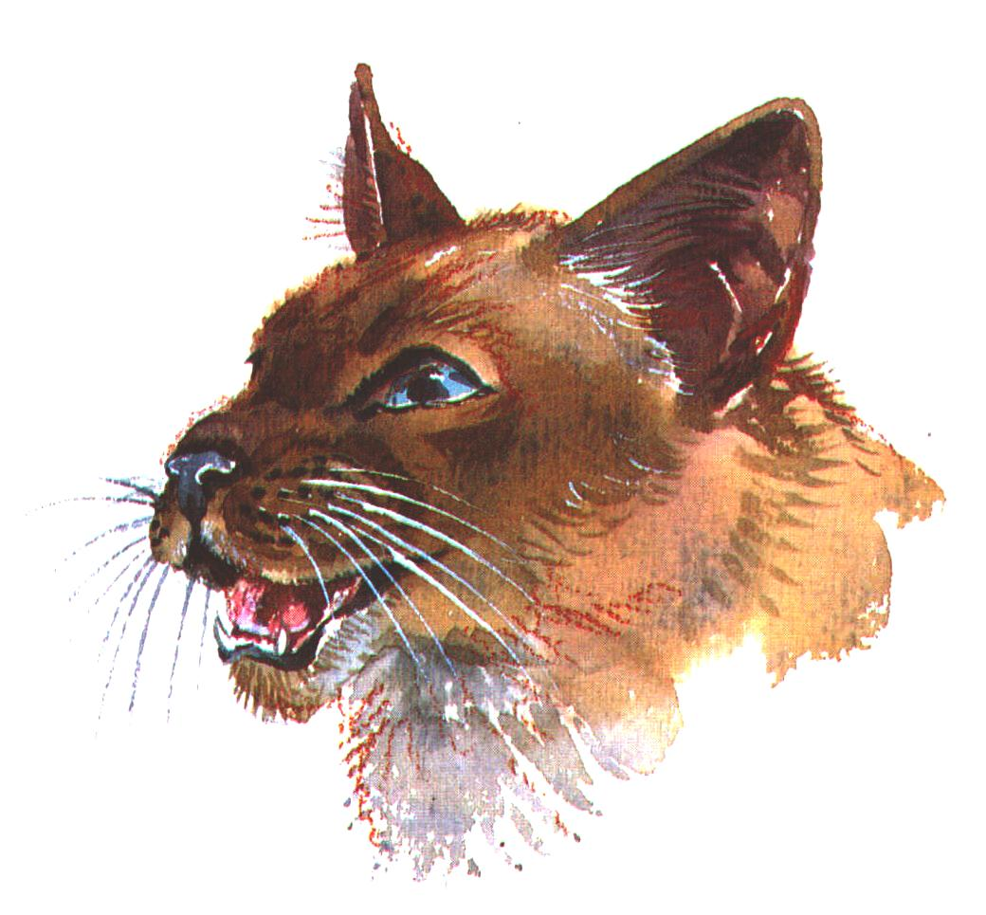
Gromada Scoutów „KUGUAR”
1 | 04.09.1998 | 31.08.2000 | WÓDZ GROMADY | Ćwik | Marcin Gutowicz „Gucio”
 |  |  | Przyboczny | wyw. | Szymon Olszycki „Borsuk”
2 | 01.09.2000 |  | WÓDZ GROMADY | H.O. | Dawid Milczewski
 |  | 2002 | Przyboczny | wyw. | Szymon Olszycki „Borsuk”
 | 2002 |  |  | Ćwik | Marcin Gutowicz „Gucio”

Krąg Starszoharcerski ,,Bałuciarzy” im ,,Stefana Żeromskiego”
1) | 01.06.1936 | 31.12.1939 | KIEROWNIK KRĘGU | phm. | Józef Pawliczak
2) | 01.01.1939 | ??.??.1948 | KIEROWNIK KRĘGU | hm. | Adolf Netzel
 | 1948 | 1981 |  |  | Spotkania nieformalne członków kręgu
Krąg Instruktorski
,,Bałuciarzy”
im ,,Stefana Żeromskiego”
3) | 01.09.1983 | 01.09.1989 | PRZEWODNICZĄCY KRĘGU | HR. hm. | Andrzej Marjański "Pstrąg"
 |  |  | WICEPRZEWODNICZACY KRĘGU | HO. pwd | Wojciech Gieryński "Świstak"
4) | 01.09.1989 | 01.09.1990 | PRZEWODNICZĄCY KRĘGU | HO. pwd. | Piotr Mielczarek "Łapa"
5) | 01.09.1990 | 01.09.1995 | PRZEWODNICZĄCY KRĘGU | HR. hm. | Andrzej Marjański "Pstrąg"
6) | 01.09.1995 | 01.09.2002 | PRZEWODNICZACY KRĘGU | HO. pwd. | Jarosław Hejduk "Niedźwiedź"
 |  | 01.09.2002 | WICEPRZEWODNICZACY KRĘGU | HR. hm. | Andrzej Marjański "Pstrąg"
7) | 01.09.2002 |  | PRZEWODNICZACY KRĘGU | HR. phm. | Mariusz Jabłonski „Pantera”
 |  |  | WICEPRZEWODNICZACY KRĘGU | HO. pwd. | Adam Szymański „Tukan”
Koło Przyjaciół Harcerstwa
 | 04.10.1931 | 27.09.1939 | PRZEWODNICZĄCY ZARZĄDU KOŁA | pan kpt. | Józef Skiba kierownik Szkoły nr 72
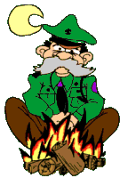 |  |  | VICEPRZEWODNICZĄCY ZARZĄDU KOŁA | pan | Józef Mielczarek
 |  |  | SKARBNIK | pan | Stanisław Baranowski
 |  |  | KAPELAN DRUŻYNY | ksiądz | Józef Gawęda
 |  |  | SEKRETARZ | pan | Rybczyński
 |  |  | OPIEKUN DRUŻYNY | hm. | Roman Kierzkowski
 |  |  | OPIEKUN DRUŻYNY | pan | Franciszek Moralewicz
 |  |  | Komisja Rewizyjna | pani | Anna Czeszkowa
 |  |  |  | pan | Stanisław Dałek
 |  |  |  | pan | Jan Jachoł

